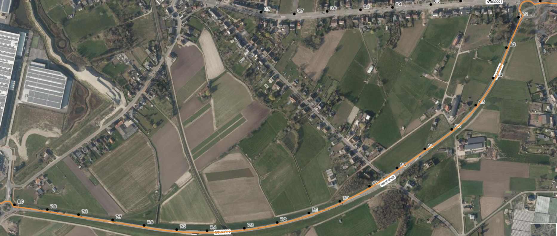
Figuur 1 N16: Willebroek – Mechelen
Bijlage bij AR:
- Opheffen statuut autoweg;
- Verbod te keren;
- Verbod in te halen;
- Toegangsverbod voor voetgangers, bestuurders van rijwielen en bestuurders van bromfietsers klasse A;
- Stilstaan en parkeerverbod;
- Snelheidsbeperking;

